Pelatihan GIS

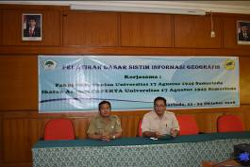
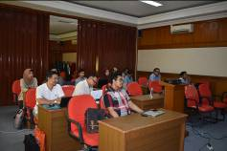
Pelatihan Dasar Sistem Informasi Geografis yang dilaksanakan oleh Fakultas Pertanian Universitas 17 Agustus 1945 Samarinda selama 3 hari bekerjasama dengan Ikatan Alumni Pertanian Untag 19 45 Samarinda di buka oleh Wakil Dekan 3 Bapak Dr. Legowo Kamarubaya, S.Hut., M.P. Instruktur Pelatihan adalah Sugeng Jinarto, S.Hut., M.P. dari Balai Latihan Diklat Kehutanan Samarinda. Peserta adalah mahasiswa dan dosen serta masyarakat umum yang telah mendaftar dalam pelatihan ini. Pelatihan ini diharapkan memberikan bekal kepada mahasiswa supaya mempunyai kompetensi selain mata kuliah yang diambil setiap semesternya. Pelatihan ini disponsori oleh Ikatan Alumni Fakultas Pertanian Universitas 17 Agustus 1945 Samarinda. Terima kasih kepada Ikatan Alumni Fakultas Pertanian semoga membawa manfaat bagi Fakultas dan Alumni.

